Prawa i obowiązki dzieci

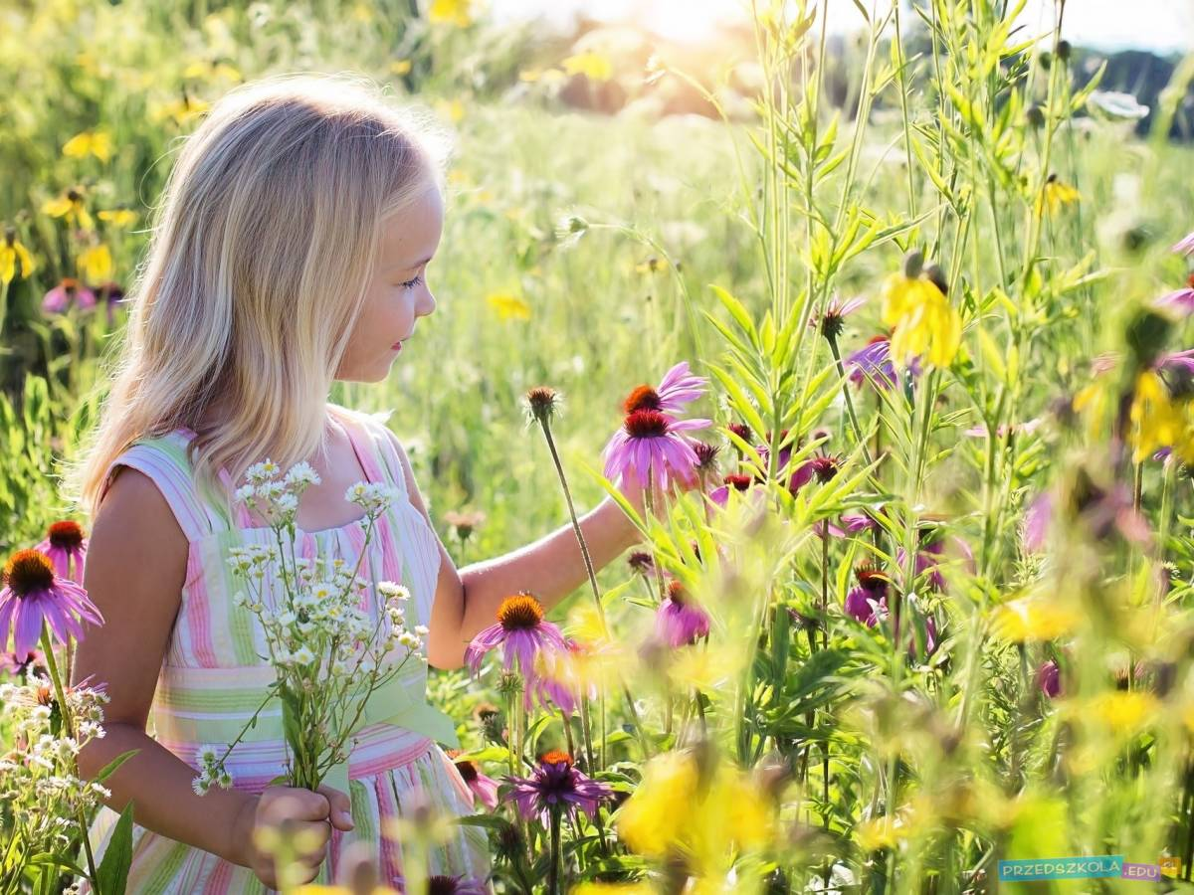

Witam Was serdecznie. Czy wiecie, że każde dziecko ma swoje prawa. Dzisiejsze zajęcia zaczniemy od wysłuchania piosenki.

Piosenka o Prawach Dziecka 👪🏼👪 Piosenki dla dzieci

Wysłuchajcie teraz wiersza „O prawach dziecka” Marcina Brykczyńskiego.
Zwróćcie uwagę jakie prawa dziecka przedstawione są w wierszu . Poproście rodzica , aby przeczytał Wam głośno wiersz.
Niech się wreszcie każdy dowie
I rozpowie w świecie całym,
Że dziecko to także człowiek,
Tyle, że jeszcze mały.
Dlatego ludzie uczeni,
Którym za to należą się brawa,
Chcąc wielu dzieci los zmienić,
Spisali dla was mądre prawa.
Więc je na co dzień i od święta,
Spróbujcie dobrze zapamiętać.
Nikt mnie siłą nie ma prawa zmuszać do niczego,
A szczególnie do robienia czegoś niedobrego.
Mogę uczyć się wszystkiego, co mnie zaciekawi
I mam prawo sam wybierać, z kim się będę bawić.
Nikt nie może mnie poniżać, krzywdzić, bić wyzywać,
I każdego mogę na ratunek wzywać.
Jeśli mama albo tata, już nie mieszka z nami,
Nikt nie może mi zabraniać spotkać ich czasami.
Nikt nie może moich listów czytać bez pytania,
Mam też prawo do tajemnic i własnego zdania.
Mogę żądać aby każdy uznał moje prawa
A gdy różnią się od innych, to jest moja sprawa.
Tak się tu w wierszu poukładały,
Prawa dla dzieci na całym świecie,
Byście w potrzebie z nich korzystały
Najlepiej jak umiecie.

Porozmawiajcie na temat wiersza „O prawach dziecka” Marcina Brykczyńskiego.
- Co to są prawa?
- Kto ma swoje prawa?
- Jakie prawa mają dzieci?
- Czy potrzebne są prawa dla dzieci?
- Jakie prawo jest według Ciebie najważniejsze?

Zapamiętajcie

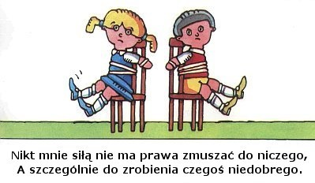
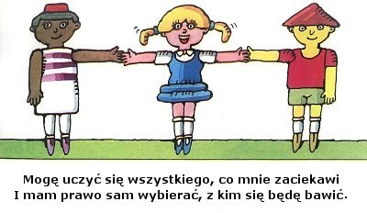
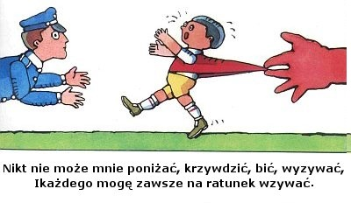
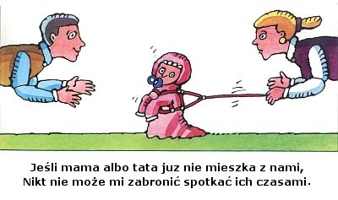
Spróbujcie teraz sami zilustrować jedno z praw.
Oprócz praw dzieci także mają obowiązki podobnie jak dorośli. Czy wiecie jakie? Obejrzyjcie film.

Przedszkolak prawdę ci powie - prawa i obowiązki przedszkolaka

Co to jest Order Uśmiechu? Czy znacie odpowiedź?

Order Uśmiechu – to międzynarodowe odznaczenie nadawane za działania przynoszące dzieciom radość.

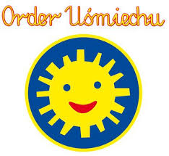

Zachęcam Was do wykonania własnego orderu z dostępnych w domu materiałów.

Pozdrawiam Bogusław Kucharski

